**Jakie wybrać doniczki do domu?**

**W tym artykule doradzamy czym się kierować przy wyborze doniczek do domu oraz czy plastikowe modele warto brać pod uwagę.**

**Doniczki do domu, czyli stylowe dodatki do wnętrza, które ożywią Twoje rośliny**

Wnętrza domu nabierają życia dzięki roślinom doniczkowym. Doniczki to nie tylko praktyczne pojemniki, ale również stylowe dodatki, które nadają wyjątkowy charakter pomieszczeniom. Odkryj różnorodność doniczek dostępnych na rynku i dowiedz się, jak ożywić swoje rośliny, jednocześnie tworząc piękne aranżacje i harmonię w swoim domu. Przekonaj się, jak **doniczki do domu** mogą być nie tylko funkcjonalne, ale również estetyczne, podkreślając naturalne piękno roślin i tworząc unikalny klimat w Twojej przestrzeni życiowej.

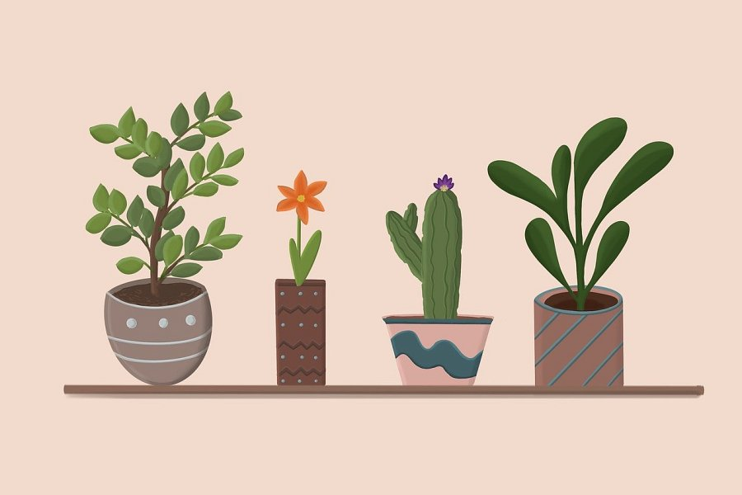

**Praktyczne wskazówki**

Przy wyborze doniczek istnieje wiele czynników, które warto wziąć pod uwagę. Po pierwsze, ważne jest, aby doniczka była odpowiedniej wielkości, aby zapewnić roślinie odpowiednie warunki wzrostu. Należy również pamiętać o drenażu, który pozwoli na odpływ nadmiaru wody i uniknie gnicia korzeni. Dodatkowo warto rozważyć materiał, z którego [doniczki do domu](https://www.prosperplast.pl/kategoria-produktu/donice/doniczki/) są wykonane. Ceramika, glina czy plastik mają swoje zalety i wady. Przy zakupie warto również zwrócić uwagę na ich design, aby dopasować je do stylu Twojego wnętrza i stworzyć spójną aranżację.



**Plastikowe doniczki do domu**

Zaletą plastikowych doniczek jest ich lekkość, co ułatwia przemieszczanie roślin oraz zmianę ich położenia w pomieszczeniu. Są również odporne na wilgoć i łatwe do utrzymania w czystości. Plastikowe *doniczki do domu* są również trwałe i odporne na uszkodzenia mechaniczne, co sprawia, że są długotrwałe w użytkowaniu.